Лабораторная работа №4
Ввод аналоговых сигналов с использованием ЦАП

Общие сведения

Аналого-цифровое преобразование. Преобразование аналогового сигнала от датчика в цифровой код, принимаемый и обрабатываемый в МК можно осуществить несколькими способами:
1) аппаратурным на основе БИС АЦП, подключаемой к порту МК. В этом случае МК только инициирует АЦП и через заданные периоды дискретизации считывает из него цифровой код. Данный способ характеризуется самым высоким быстродействием, но требует использования БИС АЦП, чтo далеко нe вo всex применениях МК является оправданным;
2) аппаратурно-программным на основе БИС ЦАП и программы взвешивания бит (последовательных приближений, половинного деления). Данный способ характеризуется хорошим быстродействием и требует использования относительно простых и дешевых микросхем ЦАП и операционного усилителя (компаратора);
3) программно-аппаратурным на основе метода двойного интегрирования. Это самый дешевый, но и наиболее медленный способ; может обеспечить достижение очень высокой точности преобразования. Из дополнительного оборудования требуются два операционных усилителя и аналоговый мультиплексор на два входа;
4) аппаратурно-программным на основе использования преобразователя «напряжение→частота» и программы измерения периода сигнала.
Наибольший практический интерес представляют способы 2 и 3, так как их использование обеспечивает получение высоких технико-экономических характеристик МК-систем относительно простыми средствами.
Рассмотрим аппаратурно-программный способ аналого-цифрового преобразования на основе БИС ЦАП.

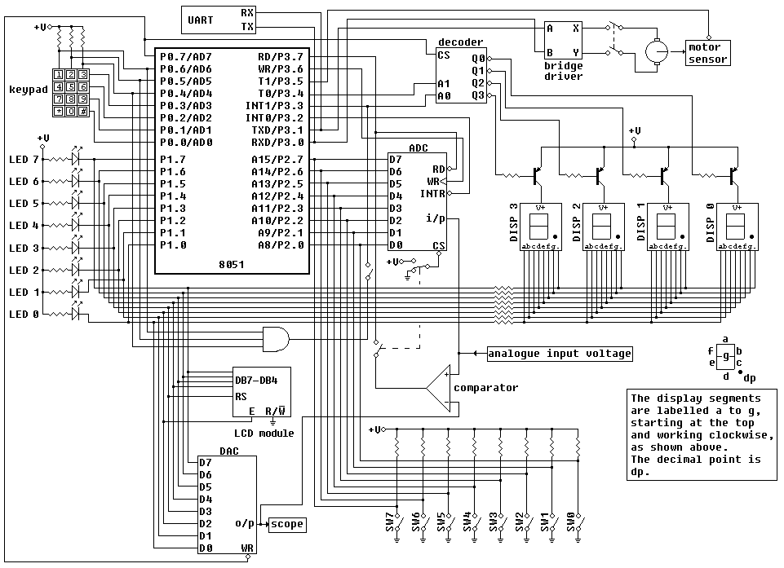
Из дополнительной аппаратуры в МК-устройстве используются интегральные ЦАП на восемь входов и сравнивающий операционный усилитель (компаратор), включенные так, как показано на рисунке 1.

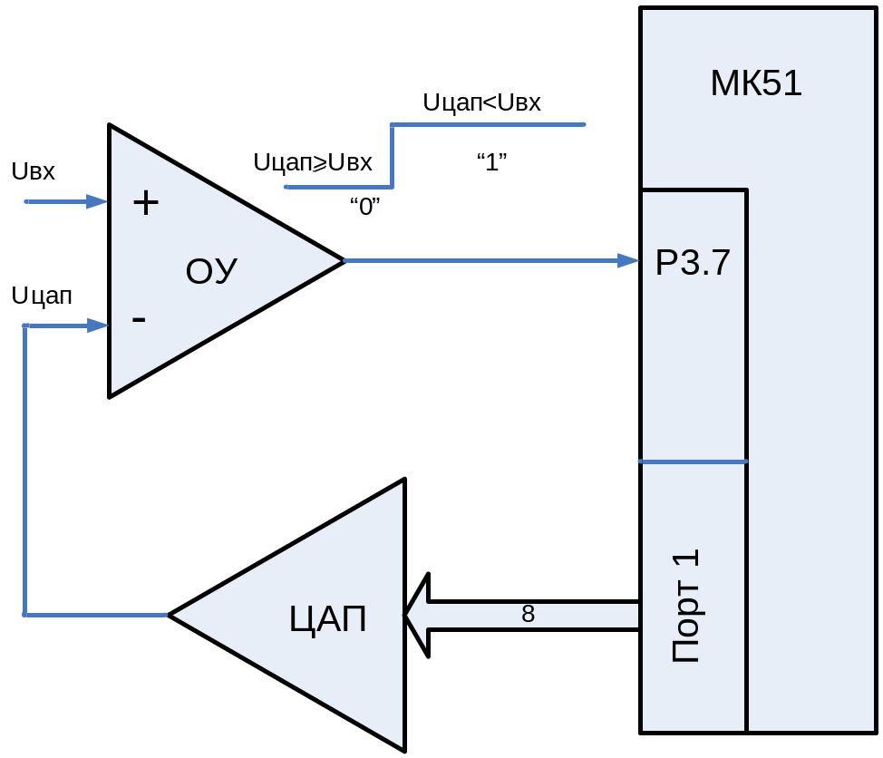
Рисунок 1- Схема аналого-цифрового преобразования

На выходе компаратора формируется сигнал 1, если Uцап<Uвх, и сигнал 0, если Uцап≥Uвх. Микроконтроллер через порт Pl, работающий в режиме вывода, передает двоичные коды в ЦАП, выход которого подсоединяется к входу "минус" компаратора. Выход компаратора (двоичный сигнал) заводится на вход седьмого разряда порта Р3.
Программа аналого-цифрового преобразования работает следующим образом: МК выдает через порт 1 байт данных, преобразуемый ЦАП в аналоговый сигнал Uцап и сравниваемый с входным аналоговым сигналом Uвх, а затем анализирует результат сравнения. В зависимости значения сигнала на выходе компаратора МК модифицирует цифровой код, выдаваемый на ЦАП в соответствии с выбранным методом преобразования.

Метод последовательных приближений.

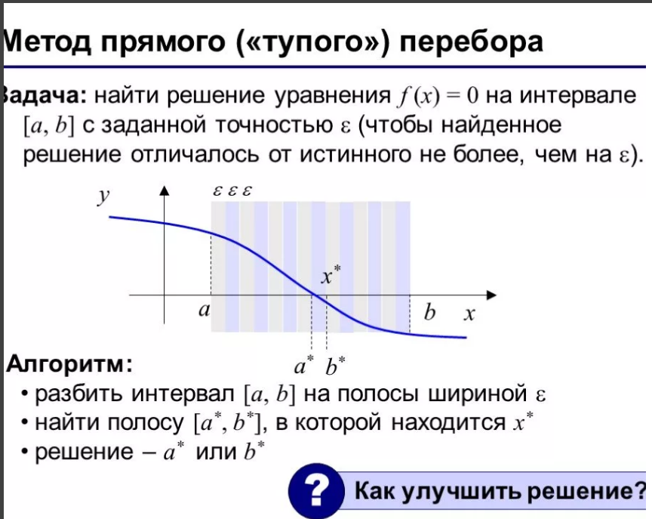

Схема алгоритма реализации метода последовательных приближений приведена на рисунке 2.

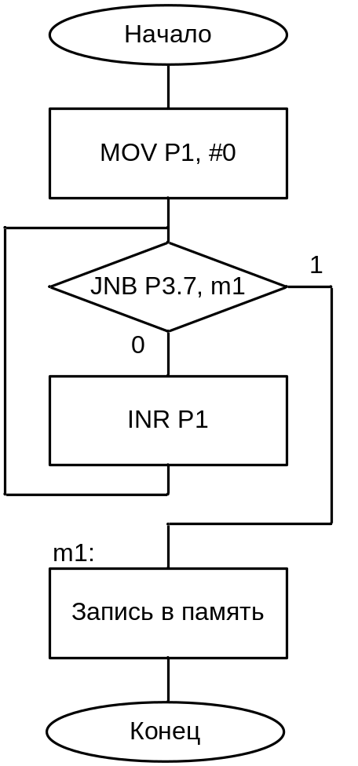
Рисунок 2 – Метод последовательных приближений

Метод половинного деления.
Укрупненная схема алгоритма ввода в оперативную память цифрового эквивалента аналогового сигнала с использованием ЦАП при реализации метода половинного деления приведена на рисунке 3.

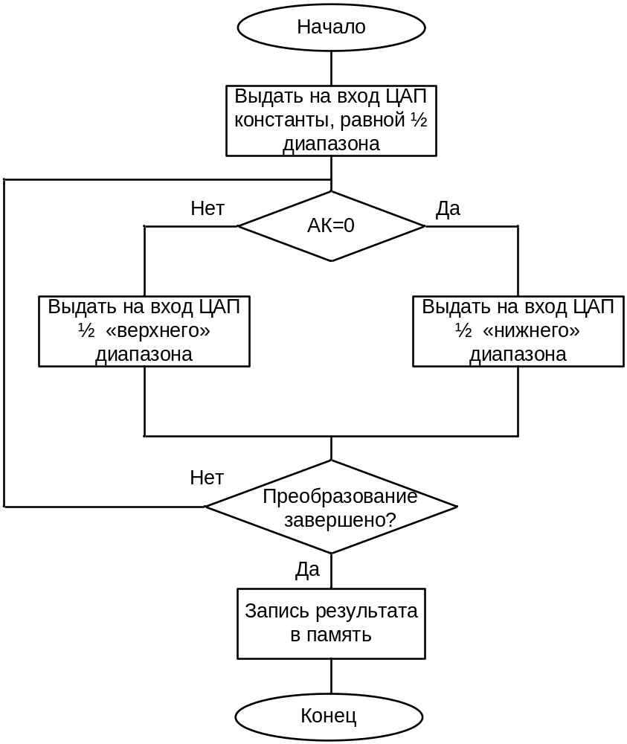

Рисунок 3 – Метод половинного деления

Нетрудно заметить, что количество циклов преобразования при реализации данного метода равно 8 при любом значении входного аналогового напряжения.
Рассмотрим последовательность выдаваемых на вход ЦАП цифровых кодов при двух крайних значениях диапазона аналогового сигнала: Uвх=0В и Uвх=5В.
Первый случай: Uвх=0В, АК=0, т.к. Uцап≥Uвх в каждом цикле преобразования (см. таблицу 1).
Таблица 1
№ цикла | Двоичный код | Десятичный код | Диапазон
1  2  3  4  5  6  7  8 | 1000 0000  0100 0000  0010 0000  0001 0000  0000 1000  0000 0100  0000 0010  0000 0001 | 128  64  32  16  8  4  2  1 | 1/2 диапазона  1/4 диапазона  1/8 диапазона  1/16 диапазона  1/32 диапазона  1/64 диапазона  1/128 диапазона  1/256 диапазона

Второй случай: Uвх=5В, АК=1, т.к. Uцап<Uвх в каждом цикле преобразования (см. таблицу 2).
Таблица 2
№ цикла | Двоичный код | Десятичный код | Диапазон
1  2  3  4  5  6  7  8 | 1000 0000  1100 0000  1110 0000  1111 0000  1111 1000  1111 1100  1111 1110  1111 1111 | 128  192  224  240  248  252  254  255 | 1/2 диапазона  3/4 диапазона  7/8 диапазона  15/16 диапазона  31/32 диапазона  63/64 диапазона  127/128 диапазона  255/256 диапазона

Очевидно, что при произвольном значении Uвх значения логических уровней на выходе компаратора будут чередоваться в определенном порядке. Однако, как видно из таблиц 1 и 2, очередной цифровой код на входе ЦАП всегда содержит единицу в соседнем справа разряде независимо от «направления движения» и может быть установлен до опроса состояния выхода АК.
Текущий «активный» разряд, равный единице, должен быть сброшен в следующем цикле преобразования, если АК=0, и оставаться без изменения при АК=1.
Сброс и установка одного из разрядов цифрового кода может быть осуществлена с помощью логических команд поразрядной конъюнкции и дизъюнкции с соответствующими масками (см. описание лабораторной работы №3). Нетрудно заметить, что в каждом цикле преобразования маски различны, и очередная маска может быть получена из предыдущей путем выполнения команды циклического сдвига вправо на один разряд.

Порядок выполнения лабораторной работы

Часть 1. Ввод аналоговых сигналов с использованием ЦАП при реализации метода последовательных приближений.
Разработать и отладить программу ввода в последовательные ячейки памяти 10 значений аналогового сигнала. Аналого-цифровое преобразование выполнять при помощи ЦАП с применением метода последовательных приближений. Начальный адрес размещения информационного массива из 10 чисел определяется по формуле: НачАдрес=40h+№варианта.
Аналого-цифровое преобразование и запись очередного значения в память осуществлять с приходом импульсного сигнала, формируемого с помощью одного из разрядов блока механических переключателей (SW0…SW7). Номер разряда вычисляется по формуле: №разряда=№варианта-1.

Часть 2. Ввод аналоговых сигналов с использованием ЦАП при реализации метода половинного деления.
Выполнить задание первой части лабораторной работы, используя в качестве алгоритма аналого-цифрового преобразования метод половинного деления.

